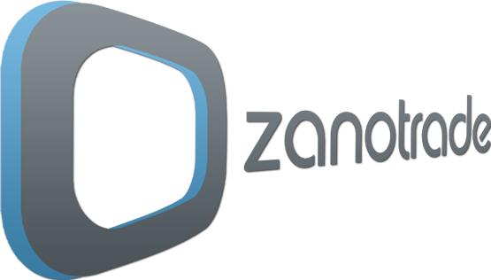

Kontakt:
Natalia Lewicka
tel: 883909783 / 794049949
mail: natalia.lewicka@zanotrade.pl
www.zanotrade.pl

Bydgoszcz . Rondo Fordońskie.
Węzeł komunikacyjny o największym natężeniu ruchu w mieście.
Powierzchnia 44m²
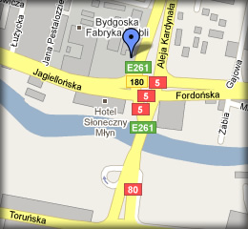 |  | 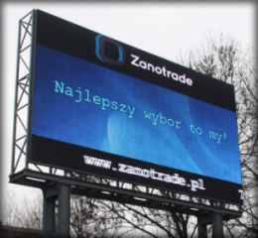
Emisja co 12 minut  Cena: 3.997 zł | Emisja co 6 minut  Cena: 6.497 zł |  | Emisja co 3 minuty  Cena: 10.997 zł

Bydgoszcz. Ulica Kujawska.
Ulica Kujawska w Bydgoszczy – jadąc od Ronda Kujawskiego w stronę Ronda Bernadryńskiego.
Powierzchnia 4m²
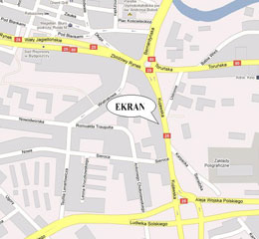 |  | 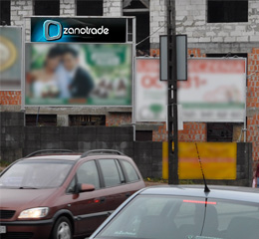
Emisja co 12 minut  Cena: 700 zł | Emisja co 6 minut  Cena: 1.000 zł |  | Emisja co 3 minuty  Cena: 1.800 zł

Bydgoszcz . Galeria Pomorska.
Sieć elektronicznych nośników multimedialnych + system bluetooth.
Innowacyjny pomysł na zareklamowanie produktów wśród aktywnych konsumentów.
System zainstalowany jest w Centrum Rozrywki XL Bolwling, gdzie znajduje się największa w Bydgoszczy kręgielnia, restauracja , bar oraz dyskoteka.
Zasięg reklamy obejmować będzie całe centrum rozrywki ze względu na zainstalowane trzy monitory emitujące państwa reklamę oraz system bluetooth. Wszyscy klienci z właczonym systemem odbiorą zatem informację z Państwa reklamą bezpośrednio na komórkę.
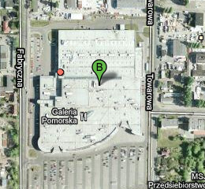 | 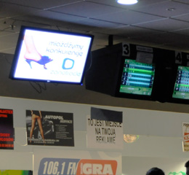
Opcja Standart:  telewizory: spot 15 sekundowy co 10 minut  bluetooth: 1175 emisji  Cena 1.300 zł | Opcja Max:  telewizory: spot 15 sekundowy co 5 minut  bluetooth: 2350 emisji  Cena 2.000 zł

Bydgoszcz . Fit-Max.
Sieć elektronicznych nośników multimedialnych.
Innowacyjny pomysł na zareklamowanie produktów wśród aktywnych konsumentów.
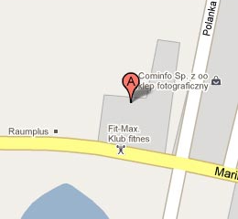 | 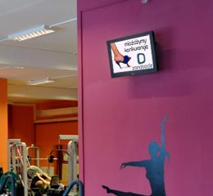
Opcja Standart:  telewizory: spot 15 sekundowy co 30 minut  Cena 1.300 zł | Opcja Max:  telewizory: spot 15 sekundowy co 15 minut  Cena 2.000 zł

Warszawa. Ząbki.
Skrzyżowanie Radzymińskiej i Wolności.
Powierzchnia 24m²

Warszawa. Marki.
Skrzyżowanie Radzymińskiej i Łodygowej.
Powierzchnia 18,43m²
Emisja w Ząbkach co 6 minut, w Markach co 5 minut  Cena: 3.500 zł | Emisja w Ząbkach co 3 minuty, w Markach co 2,5 minuty  Cena: 5.000 zł

